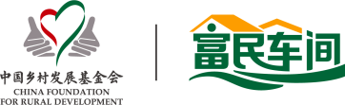

富民车间项目
2026年第一季度项目总结报告

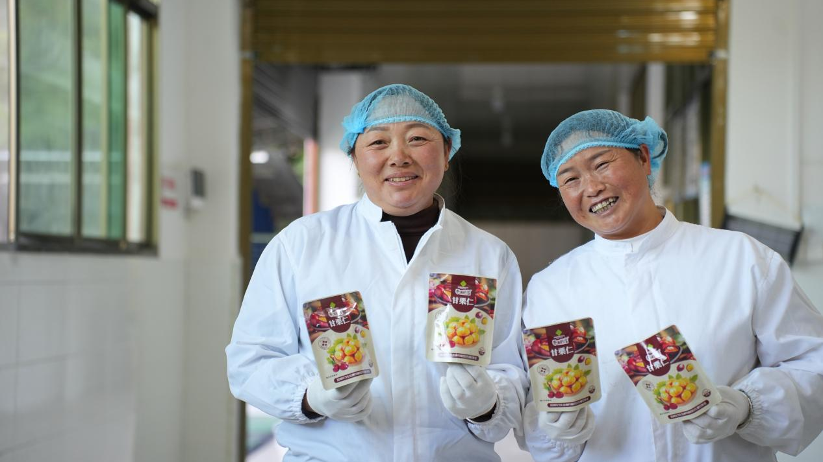

中国乡村发展基金会
2026年4月

第一部分 项目介绍
针对村集体经济组织资产管理和资产运营能力弱，产业发展效益低，联农带农机制不完善等问题，中国乡村发展基金会于2023年发起富民车间项目，通过“资产支持+赋能培训+机制建设”的帮扶举措，引导村集体经济将捐赠资金转为经营性资产，帮助其对接合作县域涉农企业，助力村集体经济壮大、农民增收和乡村产业发展。

项目进展
2026年第1季度，富民车间项目收入0元，支出130762.89元。

一、项目进展
2026年1月1日至3月31日，富民车间项目完成了2025年项目的总结工作；进行了四川省仪陇县2个村集体经济组织和2家涉农企业信息收集；开展了四川省仪陇县项目说明会。

